Media System Company
Busta di cartoncino per CD 120 mm
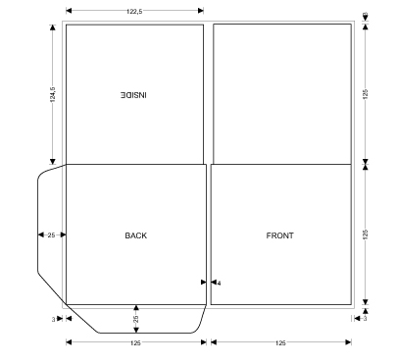a 1 antina 4/4 colori

Formato 275 x 275 mm ( lasciare abbondanza di 3mm )

Colori 1/0 - 6/4 colori ( quadricromia standard - colori pantone a richiesta )
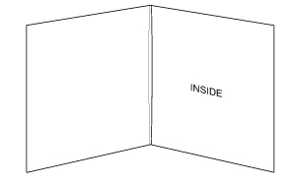
Tipo carta 330 grammi
Finitura normale od UV

Pagina 1 di 1

